**Tìm hiểu ứng dụng A-bot Chat with AI**

1. **Cài đặt ứng dụng**

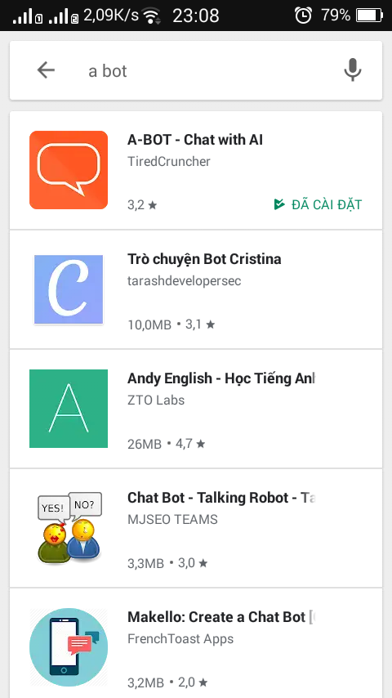

1. **Thông tin ứng dụng**

Địa chỉ : <https://play.google.com/store/apps/details?id=com.mkproductions.abot>

Dung lượng : 6.5MB

Hệ điều hành : >=Android 4.0

Phiên bản : 2.3.5

1. **Mô tả ứng dụng**

A-Bot là một ứng dụng chatbot sẽ làm bạn ngạc nhiên. Nó là một dạng AI đặc biệt có thể hỏi đáp mọi vấn đề bạn gặp phải trong xã hội.

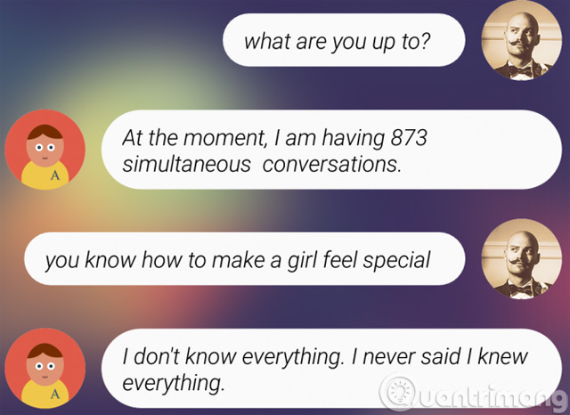

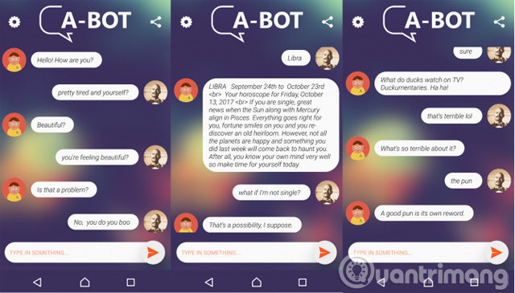

1. **Ưu điểm**

- Già dặn, thông minh hơn các bot AI khác (hơn cả Simi???)

- Tính tương tác và giải trí cao

- Có tận 2 bot chat cho bạn trò chuyện

1. **Nhược điểm**

- Không hỗ trợ Tiếng Việt

- Đôi lúc phát sinh lỗi